RTVVAYAT HIDUP

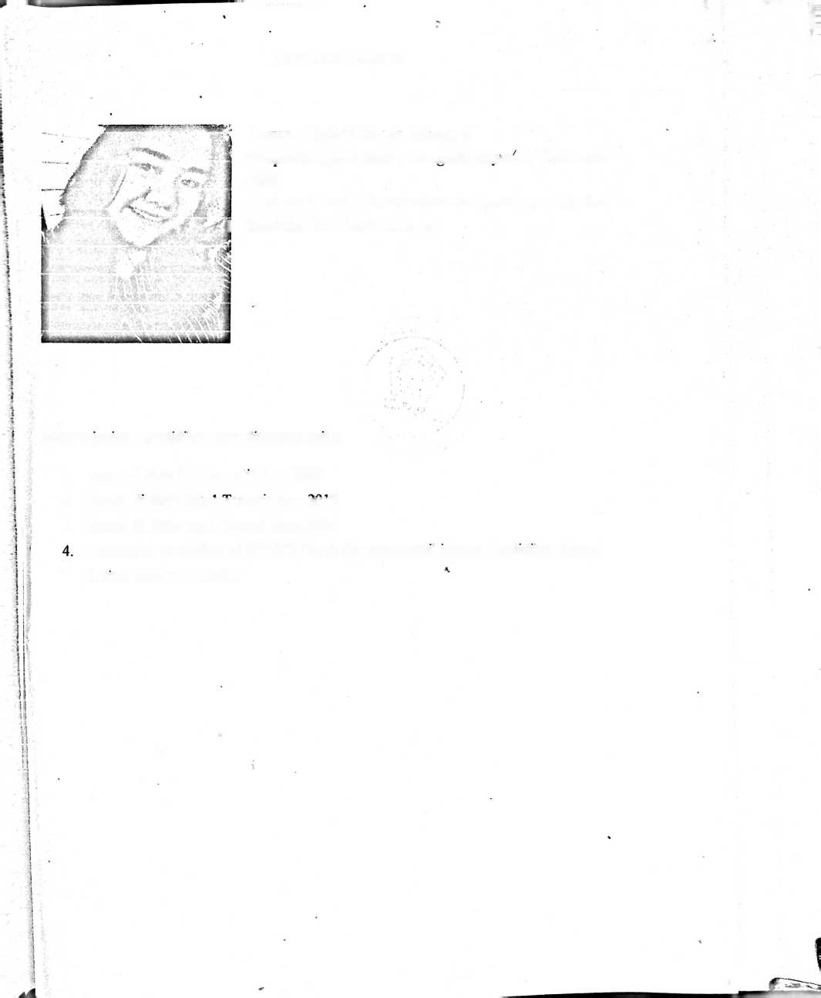

Nama : Natalia Santa Minanga

Temoat/ianggal lahir : Langkea Ren,-a 21 Desember

oo

**.** 1996

Anak he 4 dari 5 bersaudara dari pasangan Markus

**j** Sando la dan Tasik minanga

Adapun jenjang pendidikan yang ditempuh yaitu:

1. Tamat di SDN 271 Apundi tahun 2009
2. Tamat diSMPNegi i owuti tahun zv i2
3. Tamat di SMA neg 1 Towuti tahun 2015

Menempuh pendidikan di STAKN Toraja dan mengambil jurusan Pendidikan Agama

Krsiten pada tahun 2015.